



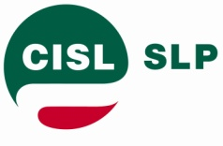
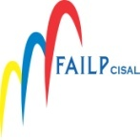

COMUNICATO UNITARIO

Si è concluso in tarda serata la riunione su mercato privati, nel corso della quale l’azienda ci ha illustrato gli avanzamenti rispetto a quanto avevamo richiesto negli incontri precedenti.
Abbiamo ribadito la necessità di accelerare in tempi certi gli interventi in particolare modo in quelle realtà che sono palesemente in difficoltà.
Fermo restando quanto previsto con l’accordo del 13 giugno abbiamo concordato l’inserimento di nuove risorse da realizzare dal 1 ottobre al 31 dicembre in base alle seguenti direttrici:
- Sportellizzazione di almeno 200 FTE provenienti da PCL entro il 31/12/2018 (dando priorità agli ASI)
- Sportellizzazione di 74 risorse, entro il 30/11/2018, dalla riorganizzazione COO
- Sportellizzazione fino a 45 risorse provenienti da altre società del gruppo
- Sportellizzazione di ulteriori 340 risorse da PCL prioritariamente tra quelle idonee a job posting precedenti, inserite in graduatorie territoriali, e poi prendendo in considerazione le richieste delle risorse interessate, previa sussistenza dei requisiti richiesti. L’azienda ci ha comunicato che detta operazione vedrà interessate 9 regioni e un numero di province superiore a quelle comunicate.
- 420 nuove assunzioni dal mercato esterno sui ruoli di scf/m, prevalentemente con contratto di apprendistato, considerando anche il bacino delle risorse che hanno prestato servizio come CTD. Gli inserimenti saranno preceduti dalla mobilità nazionale dei primi due specialisti per graduatoria, relativa alle province interessate, in caso di rinuncia si scorrerà la graduatoria.
- Per effettuare la mobilità volontaria nazionale il personale verrà contattato secondo l’ordine ottenuto unificando le graduatorie PT/FT, fermo restando il regime orario individuale di provenienza
- Assunzione dal mercato esterno di 80 risorse, entro il 31/12/2018, da inserire in realtà territoriali “disagiate” laddove detti posti non siano stati coperti con recruting interno
- Trasformazione da pt/fa fino a 384 fte
Il percorso verrà monitorato attraverso incontri di verifica previsti entro il 15 ottobre, 15 novembre, 15 dicembre p.v.

Roma, 28 Settembre 2018
LE SEGRETERIE NAZIONALI

SLP- CISL SLC- CGIL UILPOSTE-UIL FAILP-CISAL CONFSAL COM FNC – UGL COM.NI
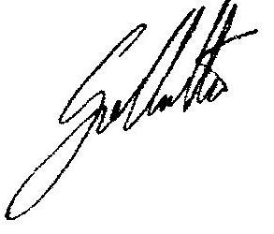
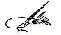
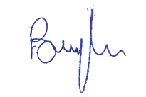
L.Burgalassi N. Di Ceglie C. Solfaroli W. De Candiziis R. Gallotta S.Muscarella
